Учреждение образования Республики Беларусь

Брестский государственный технический университет

Кафедра ИИТ

Лабораторная работа №2

Тема: Изучение реестра ОС Windows

Подготовил: студент 2 курса

Группы АС-59

Гриневич. А. В.

Проверил: Дряпко А. В.

1.

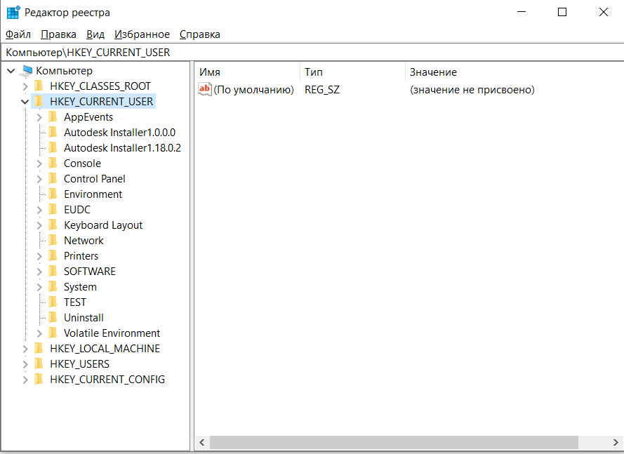

В левой части данного окна приводится перечень разделов реестра (на рис. 1.1 раскрыт раздел реестра HKEY_CURRENT_USER), в правой части отображаются параметры и их значения. Главное меню окна Редактора реестра включает в себя пункты Файл, Правка, Вид, Избранное и Справка.

2.

**HKEY_CLASSES_ROOT** Данный раздел содержит в себе информацию о всех зарегистрированных в системе расширениях файлов, связи между программами и этими расширениями.

**HKEY_CURRENT-USER** Данный раздел хранит в себе информацию о пользователе, который работает в системе Windows в текущем сеансе. Кроме того, HKEY_CURRENT-USER содержит информацию о всевозможных настройках системы, которые относятся к текущему пользователю, то есть в данном «ключе» будут храниться настройки рабочего стола, настройки принтеров и экрана, а также параметры используемых программ.

Раздел HKEY_LOCAL_MACHINE предназначен для хранения информации о конфигурации Вашей «машины» (программной и аппаратной), причем в отличие от раздела HKEY_CURRENT-USER, настройки данного раздела распространяются на всех пользователей компьютера.

Раздел HKEY_USERS предназначен для хранения информации о профилях всех пользователей данной «машины».

HKEY_CURRENT_CONFIG – это корневой раздел с псевдонимом HKCC. В нем хранится информация о настройках оборудования, которое использует ваша «машина» в текущем сеансе работы. Данный раздел является копией подраздела HKEY_LOCAL_MACHINE

3.

Папка реестра, также отвечающая за настройки безопасности Windows. Эта папка вообще не видна в обычном редакторе реестра REGEDIT. Редактор REGISTRAR позволяет смотреть и редактировать. В этой ветви живут пользователи, группы, относящиеся к ним политики безопасности и тому подобные вещи. Содержимое этой папки хранится в файлах, также находящихся в каталоге C:\\WINDOWS\\SYSTEM32\\ CONFIG. Файлы называются SECU-RITY, SECURITY.SAV и SECURITY.LOG.

4.

Выделите мышкой любой из корневых разделов реестра и щелкните правой кнопкой мыши для вызова контекстного меню. Убедитесь, что команды меню. Удалить и переименовать заблокированы.

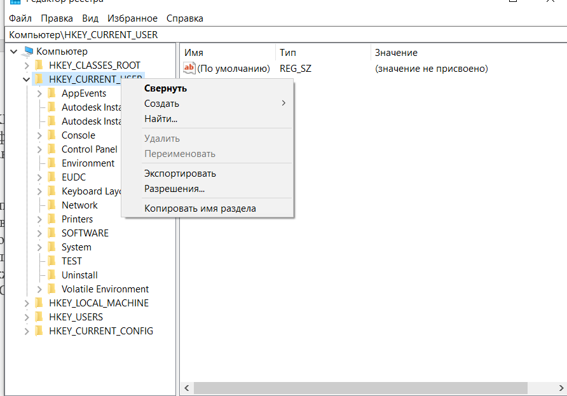

5. Узнайте, свой SID в системе, используя утилиту командной строки whoami.exe

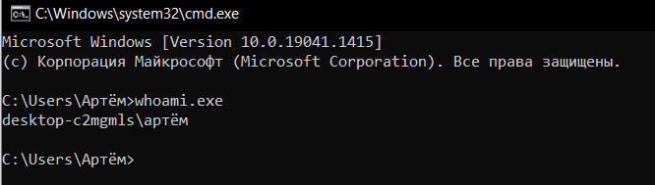

6. Также можно посмотрите раздел HKEY_LOCAL_MACHINE\SOFTWARE\Microsoft \Windows NT\CurrentVersion\ProfileList, который содержит список всех SID в виде подразделов. Просмотрите все подразделы и ищите в них параметр ProfilelmagePath. Ваш SID тот, в котором значение этого параметра совпадает с именем, под которым вы входите в систему. Приведите номер своего SID в отчете, внесите другие SID в отчет, если таковые присутствуют

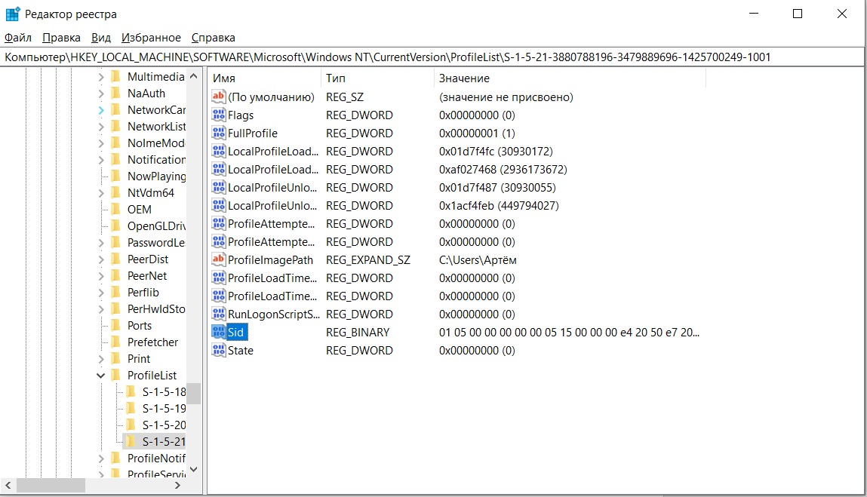

7. Запустите редактор реестра. В левом окне программы раскройте раздел HKEYCURRENTUSER. Далее найдите в нем подраздел Software и щелкните на нем правой кнопкой мыши для вызова контекстного меню. Выберите в меню команды Создать &gt; Раздел. По умолчанию будет создан раздел Новый раздел #1. Сразу присвойте ему новое имя. Напечатайте новое имя для раздела, например Test, и нажмите Enter. Если вы случайно переключились на другое окно и имя созданного раздела стало недоступным для редактирования. Щелкните для выделения созданный раздел Новый раздел #1 и в контекстном меню выберите пункт Переименовать (или нажмите клавишу F2). Имя раздела станет доступно для редактирования, и вы сможете его задать

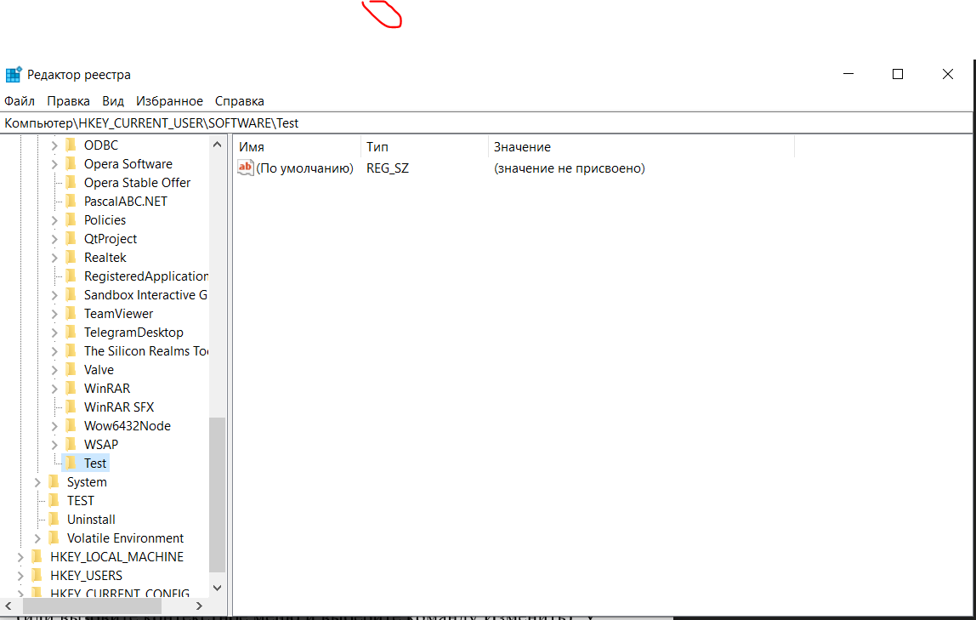

8. Создайте два новых параметра в ранее созданном разделе Test. Выделите раздел мышкой и нажмите правой клавишей для вызова контекстного меню. Выберите последовательно команды Создать &gt; Строковый параметр. У вас появится новый параметр Новый параметр #1, готовый к редактированию. Введите вместо имени, предлагаемого по умолчанию, новое имя, например CatName, и нажмите клавишу Enter. Вы создали новый параметр, у которого еще нет значения. Дважды щелкните мышкой на созданном параметре (или вызовите контекстное меню и выберите команду Изменить). У вас появится диалоговое окно, в котором вы можете присвоить новое значение для параметра. Введите какое- нибудь слово, например Рыжик, и нажмите клавишу Enter

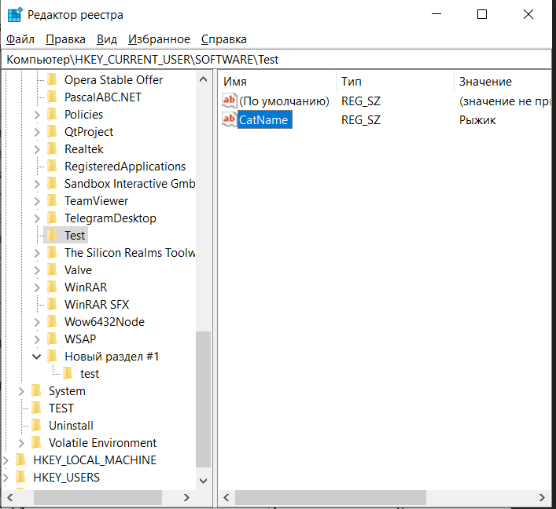

9. Создайте еще один параметр типа DWORD. Сделайте это другим способом. В правой части редактора реестра щелкните правой кнопкой мыши на свободном месте для вызова контекстного меню и выберите команды Создать &gt; Параметр DWORD (32 бита). Будет создан новый параметр типа DWORD под именем Новый параметр #1, готовый к редактированию. Напечатайте какое-нибудь имя, например CatAge, и нажмите клавишу Enter. Теперь необходимо присвоить значение этому параметру. Дважды щелкаем по параметру CatAge и вводим в текстовом поле Значение число 8 Обратите внимание, что можно вводить как десятичное значение, так и шестнадцатеричное.

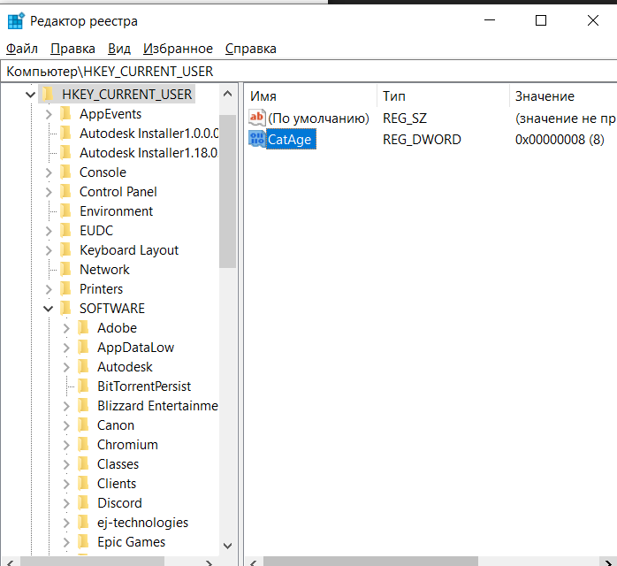

10. Удалите созданный ранее раздел Test. Для этого выделите его, нажмите клавишу Delete на клавиатуре или выполните команду контекстного меню раздела Правка &gt; Удалить. Прежде чем удалить раздел, система запросит у вас подтверждение операции.

11. Выведите номер версии и номера сборки Windows в нижнем правом углу Рабочего стола 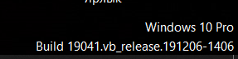

12. . Скройте все значки Рабочего стола. Компьютер. Файлы пользователя. Сеть. Корзина. Панель управления 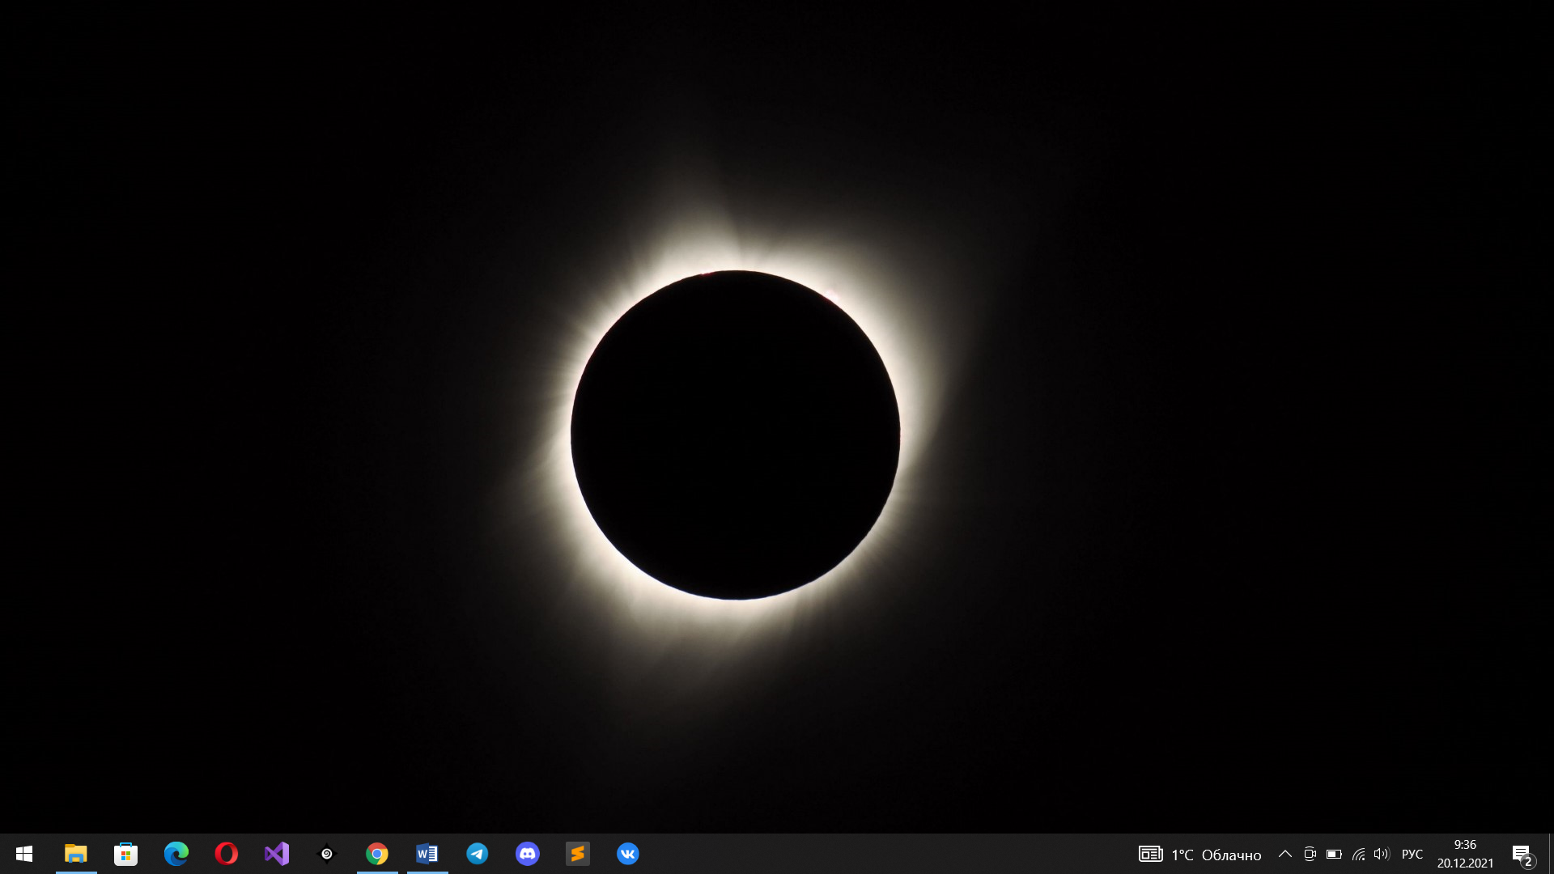

13. Настройте использование Корзины для съемных дисков (корзина для всех дисков)



14. 14. Уберите пункт Свойства из контекстного меню Корзины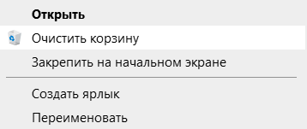

15. Запретите отображение команд Свойства и Управление в контекстном меню значка Компьютер.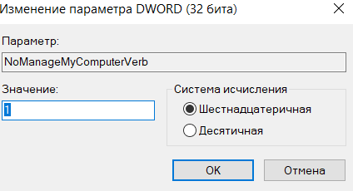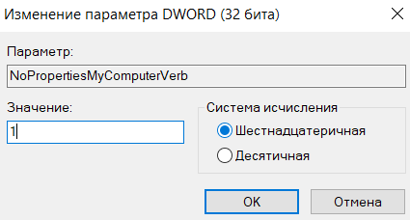

16. Скройте значки дисков. Вы можете скрывать ненужные значки дисков в окне Компьютер. Скройте значок диска A:

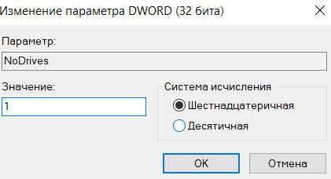

17. Используйте менее радикальный способ – реестр Windows позволяет запретить доступ к определенным дискам, не скрывая их от пользователя.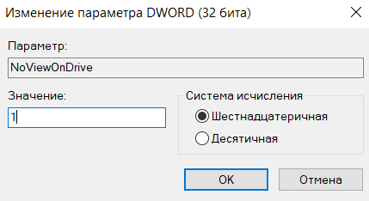

18. Измените порядок отображения названия и буквы диска

19. Измените вид значков и описание диска в окне Компьютера и Проводника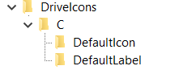

20. Удалите вкладку Оборудование и Безопасность при просмотре свойств локального диска

21. Настройки папок. Отключите вкладку Настройка

22. Измените время задержки перед показом окон предварительного просмотра при наведении курсора мышки на значок на Панели задач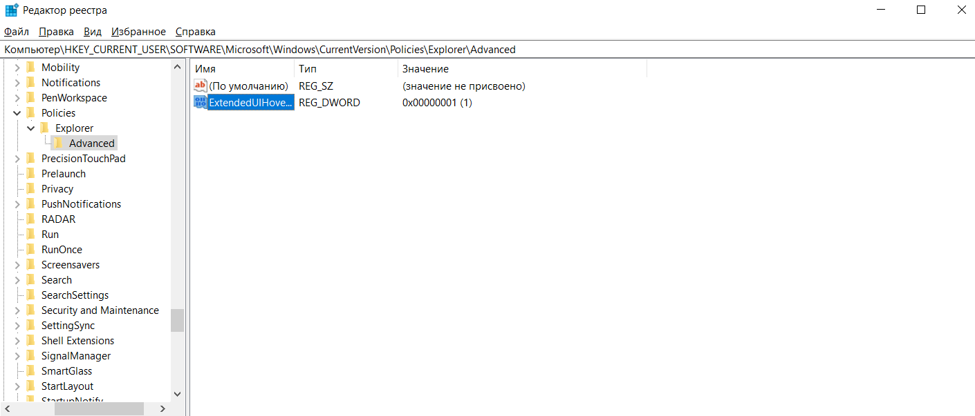

23. Панель задач. Измените время срабатывания режима Aero Peek – быстрее или медленнее. Заблокируйте Aero Peek.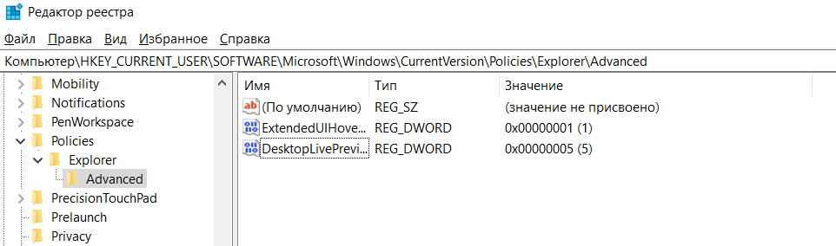

24. Панель задач. Измените временя задержки диалоговых окон уведомлений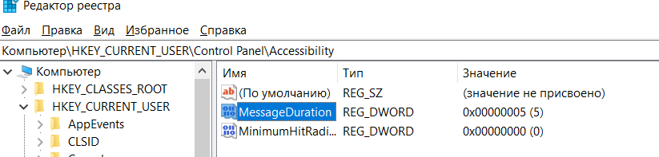

25. Панель задач. Настройка области уведомлений и значков. Скройте область уведомлений. Заблокируйте доступ к настройкам области уведомлений.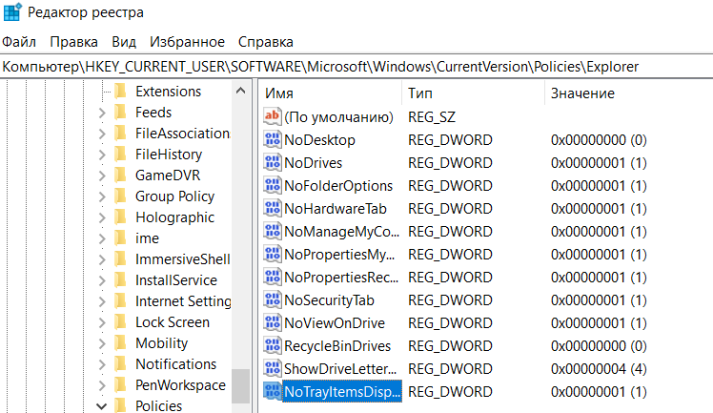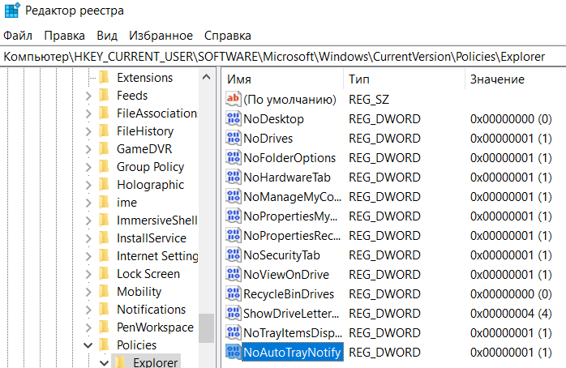

26. Панель задач. Настройка области уведомлений и значков. Отключите всплывающие уведомления. Скройте значок регулятора громкости. Скройте значок «Центр поддержки». Скройте значок сети. Скройте значок часов. Скройте значок «Батарея»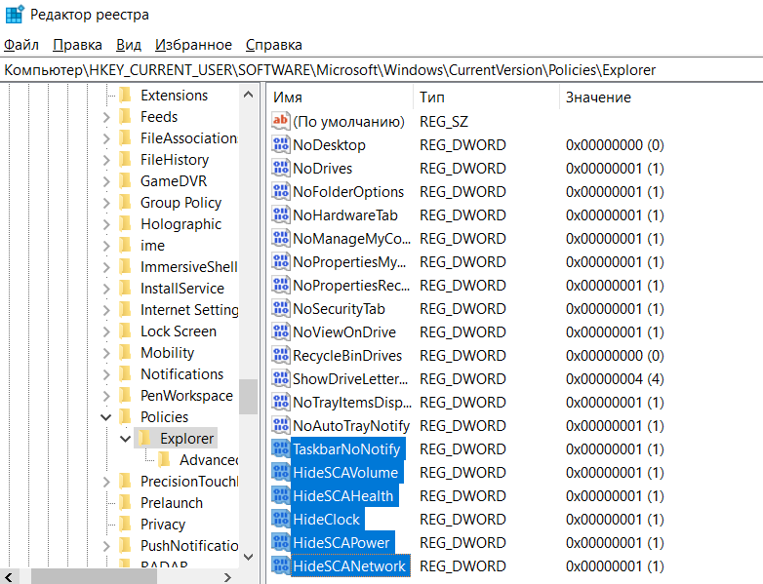

27. После установки программ, которые во время работы размещаются в области уведомлений, список значков в окне настроек увеличивается. Оставьте в данном окне только те значки, которые расположены в области уведомлений на данный момент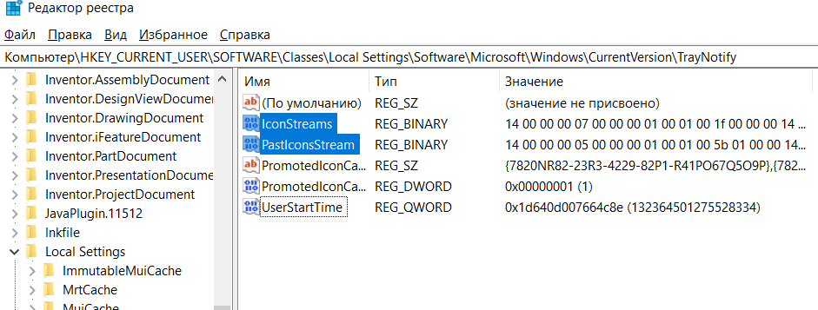

28. Скройте Панель инструментов. Заблокируйте Панель инструментов. Установите запрет на перетаскивание и закрытие Панели инструментов Установите запрет на изменение длины панелей инструментов

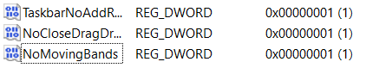

Проводник. Заблокируйте контекстное меню. Удалите пункт меню Файл из Проводника. Если щелкнуть правой кнопкой мыши в Проводнике на исполняемом файле или его ярлыке, то в контекстном меню появляется команда Запуск от имени администратора (Run as...).Запретите появление этой команды. Удалить список дисков изменю Отправить. Запретить изменение пользователем местоположения папки Мои документы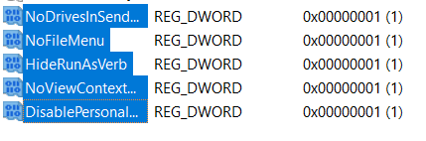

29. Настройка панели быстрого доступа. В левой части общего диалогового окна находится панель быстрого доступа к папкам, состоящая из пяти кнопок. По умолчанию там находятся несколько стандартных папок. Настройте эту панель и назначьте свои папки для быстрого доступа.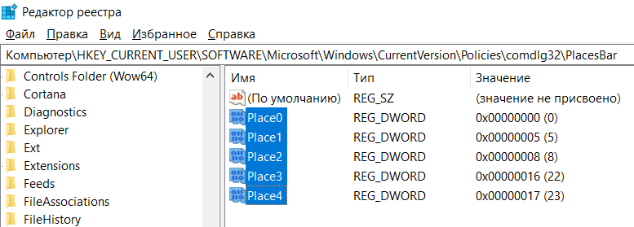

30. Windows Aero.Настройте замедленную анимацию окна. Отключите режим Flip3D. Отключите анимации окон Aero Shake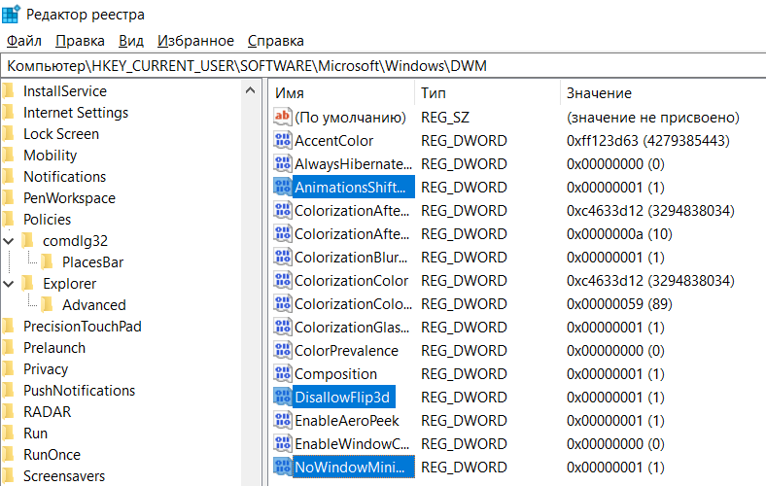

31. Кнопка Пуск. Измените скорость появления меню. Настройте скрытие команды Все программы. Настройте скрытие значков из профиля Пользователи.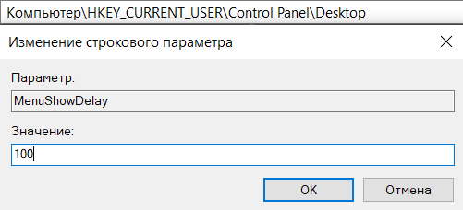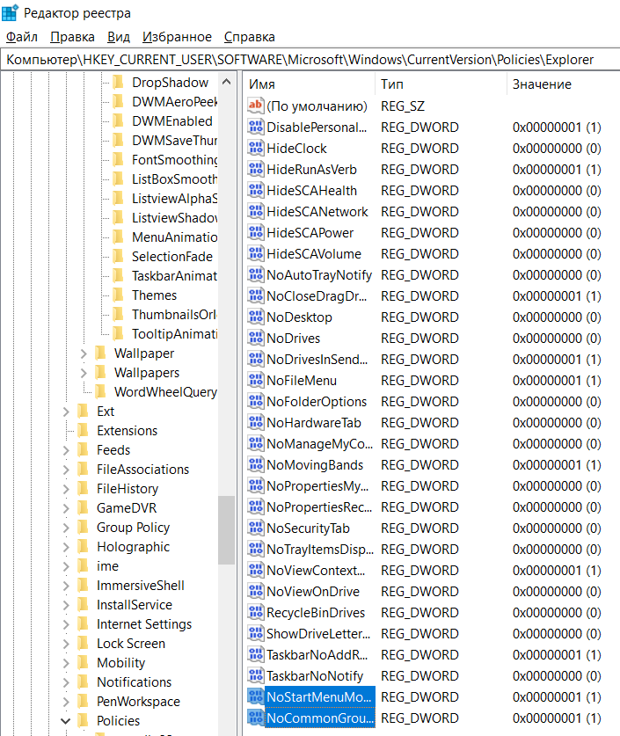

32. Установите запрет на удаление программы из раздела Панели управления Программы и компоненты. В окне Программы по умолчанию (Панель управления &gt; Программы &gt; Программы по умолчанию) заблокируйте ссылку Настройка доступа программ и умолчаний.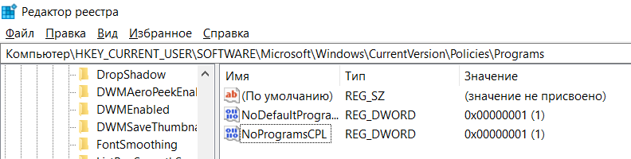

33. Персонализации. Установите запрет на смену тем Рабочего стола, запрет на смену фона Рабочего стола, запрет на выбор картинки для фонового рисунка Рабочего стола, запрет на смену цвета окна Звуки. Установите запрет на изменение звуковых схем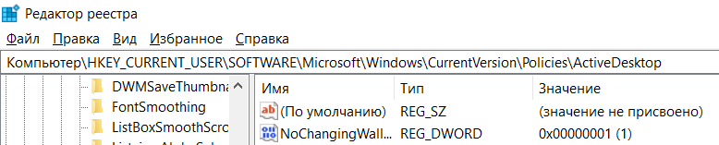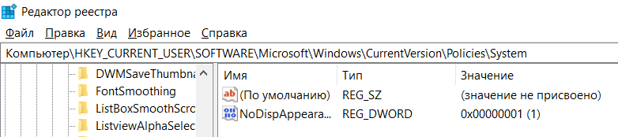

34. Экран. Изменить настройки экрана: разрешение, ориентацию, размеры текста.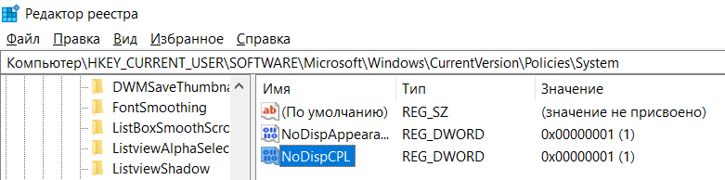

35. Очень часто возникает проблема, как запретить некоторым пользователям запускать определенные программы. Установите подобный запрет.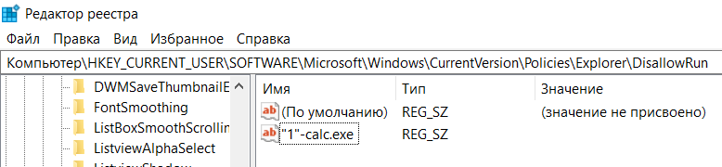

36. Установите запрет на запуск Диспетчера задач Windows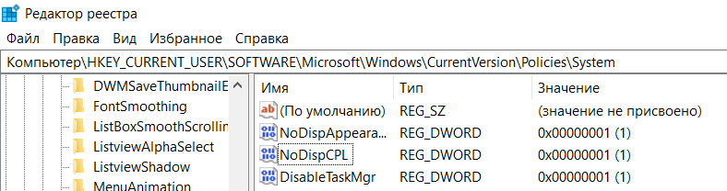

37. Запустите редактор реестра обычным способом и выберите раздел HKEY_CLASS_ROOT. Теперь возьмем для опыта какой-нибудь подраздел и попробуем поменять в нем параметр. К примеру, возьмем раздел HKEY_CLASSES_ROOT\CLSID\{323CA680- C24D-4099-B94D- 446DD2D7249E}\ShellFolder. Там находится параметр Attributes-типа DWORD . Попробуем поменять у него значение на любое другое. Как только вы это сделаете и щелкните на кнопке OK, чтобы применить изменения, получите сообщение об ошибке при записи нового значения